戦争する国づくりストップ！憲法を守り・いかす共同センター
文京区湯島2-4-4全労連会館 03-5842-5611 (FAX 5842-5620)
http://www.kyodo-center.jp mail: move@zenroren.gr.jp
憲法共同センターNEWS

2016年11月２日 第177号
gou 号

自衛隊を南スーダンに送るな！いのちを守れ！
青森から派兵許すな！
寒風雨吹きすさぶなか全国から1250人

安倍政権が、南スーダン国連平和維持活動（ＰＫＯ）活動に、陸上自衛隊の第９師団第５普通科連隊（青森市）を中心とする部隊を、11月20日から現地に派遣しようしている緊迫した情勢のもと、「自衛隊を南スーダンに送るな！いのちを守れ！青森集会」が開かれました。戦争法の廃止を求める青森県民ネットワークと戦争させない・9条壊すな！総がかり行動実行委員会の共済で、青森県を中心に全国各地から1250人が結集し、「自衛隊派遣反対！誰の子ども殺させない！」と集会と市内デモ行進で声をあげました。
寒さを吹き飛ばし～全国から声をあげよう！
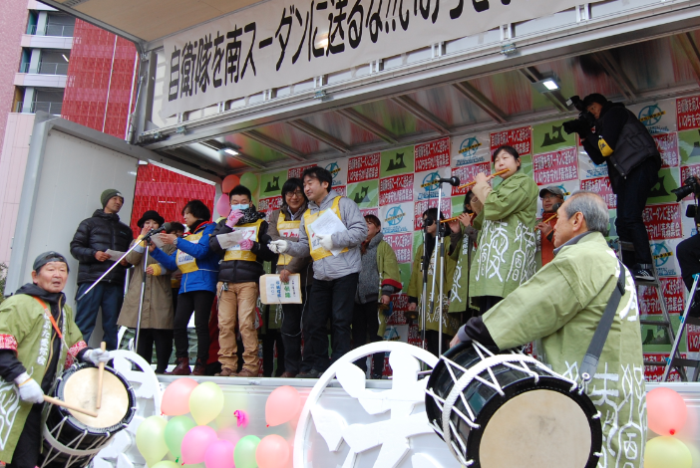
主催者を代表して、青森県九条の会の神田健策氏は、「自衛隊は青森を中心に岩手・秋田など東北の部隊を中心に、11月20に青森空港から出発する。農家の子どもとたちを戦場に送った戦前の悪夢を彷彿させる。現地は危険にさらされ、殺し殺される現実とむきあうことになる。誰のこどもも殺させてはならない。教え子を再び戦場に送ってはならない」と強調しました。
南スーダンの情勢について、総がかり行動実行委員会の高田健氏が報告し、PKO５原則に違反して派遣しようとしているのは、戦争する国へ一歩にするため」と指摘、「自衛隊員や現地の人の命をもてあそぶことは許さない！今日を契機に全国で声をあげることが大事。野党4党と市民は団結してたたかう。この道以外ない。安倍内閣は退陣しかない」と力づよく訴えました。
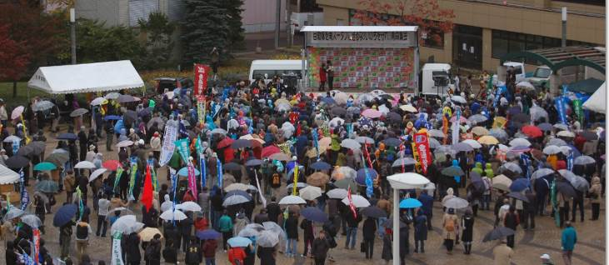
政党からは、民進党の升田世喜男衆議院議員、田名部匡代（まさよ）参議院議員、日本共産党の高橋千鶴子衆議院議員、社民党の三上武志青森県連代表が政党を代表してあいさつ、自衛官の息子をもつ平和子さん（仮名）は、北海道千歳市から駆けつけ、「安保関連法案に反対するママの会＠青森」のメンバーは子どもを抱いて登壇しました。
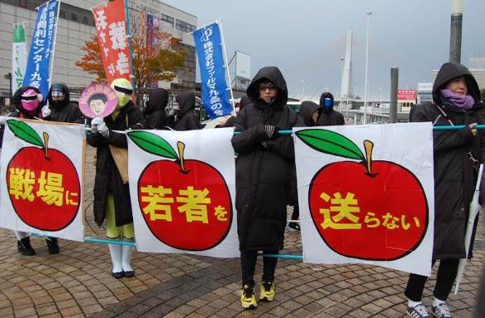
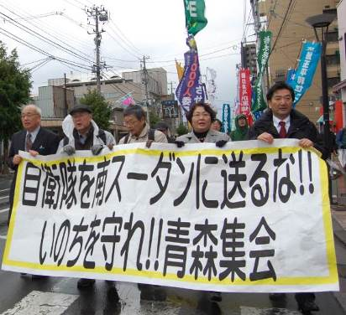
冷たい風雨が吹きつけ凍りつきそうになる体を、ラッセラー、ラッセラー、南スーダン派遣反対！と太鼓とねぶたばやしのコールで熱くしながら訴えました。

岩手の会 陸上自衛隊岩手駐屯地へ申し入れ
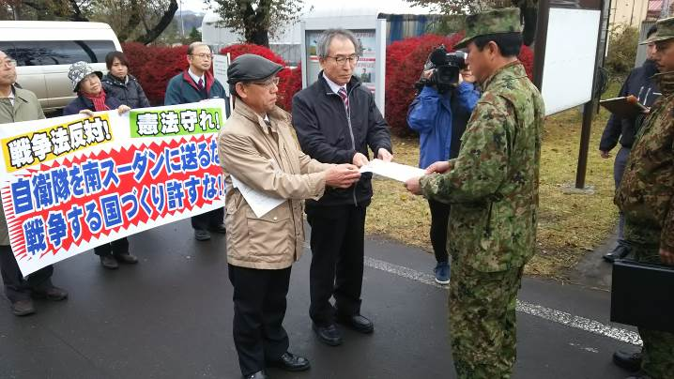
11月1日、「戦争させない・9条壊すな岩手の会」の幹事４団体連名で、陸上自衛隊岩手駐屯地において稲田防衛大臣と第9師団長宛てに自衛隊の南スーダンからの撤退と駆けつけ警護など新任務を付与しないこと、戦争法を廃止することを求める申し入れを行いました。行動には、平和環境県センター（社民系）から4名、憲法改悪反対県共同センターから7名（革新懇、新婦人、共産党、いわて労連、盛岡地域労連など）が参加しました。要請書を受け取った業務室長は、「上級に提出する」と回答しました。

【当面の行動日程】
11月の「９の日」行動 全国各地でとりくみましょう！
＜東京都内＞
■日時／11月10日（木）12時～13時（9日ではないのでご注意を！）
■場所／JR「新宿駅」西口
■主催／憲法共同センター、東京憲法共同センター
※「９の日」チラシ・スポットを配信しました。ご活用ください。
※憲法新リーフできました。ぜひご注文を（１枚 ３･５円）

11月の「１９日」行動 全国各地でとりくみましょう！
安倍政権の暴走止めよう！11・19国会議員会館前集会
■日時／11月19日（土）14時～15時30分
■場所／衆議院第２議員会館前～国会図書館前
※憲法共同センターは国会図書館前に集合して下さい。
■主催／戦争させない・9条壊すな！総がかり行動実行委員会

12月の「９の日」行動 全国各地でとりくみましょう！
＜東京都内＞
■日時／12月9日（金）12時～13時
■場所／JR「新宿駅」西口
■主催／憲法共同センター、東京憲法共同センター

沖縄連帯12・10行動 近県からの参加を呼びかけます！
沖縄と連帯しての行動、沖縄の現状に全国から手をつなごう！
■日時：12月10日（土）13時30分集会
15時～銀座デモ
■場所：日比谷野外音楽堂
■主催：基地の県内移設に反対する県民会議、戦争させない・9条を壊すな！総がかり行動実行委員会
止めよう！辺野古埋め立て国会包囲実行委員会 ほか賛同人
以 上

